Міністерство освіти і науки України

Національний технічний університет України «КПІ ім. Ігоря Сікорського»

Факультет інформатики та обчислювальної техніки

Кафедра інформатики та програмної інженерії

Програмування інтелектуальних інформаційних систем

**ЗВІТ**

до лабораторних робіт

|  |  |  |  |  |
| --- | --- | --- | --- | --- |
| **Виконав**  **студент** |  | ІТ-92 Щербаков А.О. |  |  |
|  |  | (№ групи, прізвище, ім’я, по батькові ) |  |  |
|  |  |  |  |  |
| **Прийняв** |  | ас. Очеретяний О. К. |  |  |
|  |  | (посада, прізвище, ім’я, по батькові ) |  |  |

Київ 2021

# **Завдання лабораторної роботи**

Завданням цієї роботи є написання каркасу гри, на базі якого будуть реалізовані алгоритми в подальших роботах

# **Опис використаних технологій**

В роботі будемо реалізовувати гру «Пакмен» за допомогою бібліотеки “Pygame”

**pygame** — набір крос-платформових модулів для Python, призначених для створення відеоігор. Включає в себе бібліотеки комп'ютерної графіки і звуку.

В роботі будемо використовувати статичну мапу, яка буде розбита на комірки. Набір комірок зберігається в текстовому файлі та представляє з себе двомірний масив.

Комірки можуть бути наступні:

* «1» - сегмент стіни
* «С» - сегмент з монетою
* «Р» - сегмент зі стартовою позицією гравця
* «2», «3», «4», «5» - сегмент з ворогом
* «В» - сегмент з фоном(для виводу інтерфейсу)

# **Опис програмного коду**

Основний програмний код поділено на 3 частини:

game, player, enemy.

game:

* Функція “__init__()” ініціалізує змінні та викликає базові функії
* Функція “run()” запускає функції відповідно до стану програми
* Функція “draw_text()” виводить текст
* Функція “load()” малює карту та завантажує фон
* Функція “make_enemies()” завантажує ворогів
* Функція “start_event()” запускає гру після натискання відповідної кнопки
* Функція “start_draw()” відображає стартове меню
* Функція “playing_events()” реалізує керування гравцем
* Функція “playing_update()” контролює зіткнення гравця з ворогом
* Функція “remove_life()” віднімає життя гравця
* Функція “playing_draw()” відображає інтерфейс гри (рахунок)
* Функція “draw_coins()” малює монети, які гравець може збирати
* Функція “game_win_event()” реалізує управління після стану виграшу
* Функція “game_win_draw()” малює меню після стану виграшу
* Функція “reset()” відновлює параметри гравця до початкових
* Функція “game_lost_event()” реалізує управління після стану програшу
* Функція “game_lost_draw” малює меню після стану програшу

player:

* Функція “__init__()” ініціалізує змінні та викликає базові функії
* Функція “update()” оновлює позицію гравця
* Функція “move()” визначає напрямок руху графця
* Функція “draw()” малює гравця
* Функція “on_coin()” визначає чи є монета на місці гравця
* Функція “eat_coin()” дозволяє зібрати монету
* Функція “get_pix_pos” повертає позицію гравця на мапі
* Функція “time_to_move” реалізує перевірку руху гравця в одному напрямку
* Функція “can_move” перевіряє можливість руху у вибраному напрямку

enemy:

* Функція “__init__()” ініціалізує змінні та викликає базові функії
* Функція “update()” оновлює позицію ворога
* Функція “draw()” малює ворога
* Функція “get_pix_pos()” повертає позицію ворога на мапі
* Функція “set_colour()” фарбує ворогів в різні кольори

Також є файл з налаштуваннями, в якому можна змінити кольори, умову виграшу та програшу, розмір вікна гри та налаштування шрифту.

# **Скріншоти роботи програмного застосунку**

Стартовий екран гри:

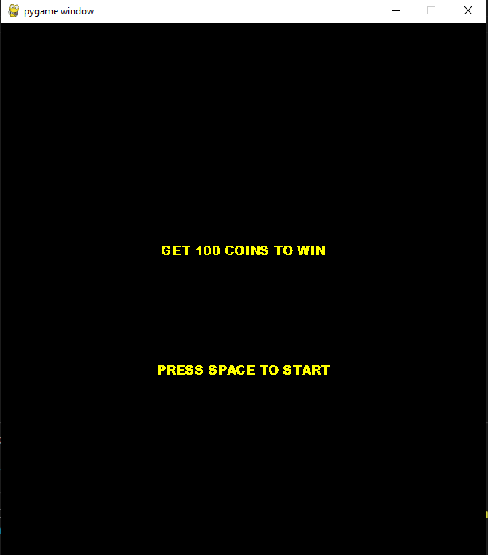

При натисканні кнопки SPACE гра розпочинається.

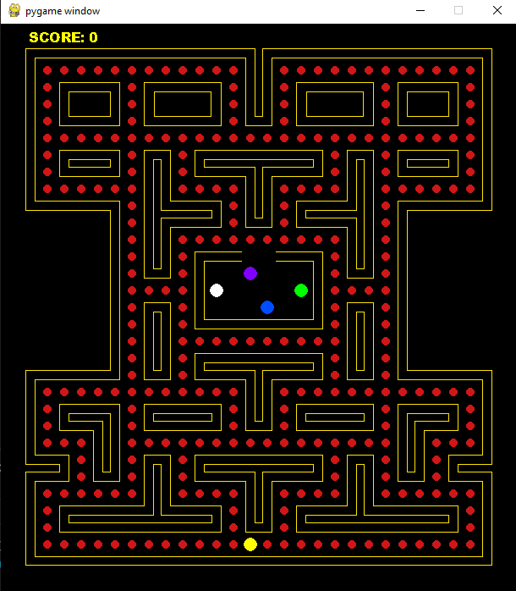

При контакті з ворогом гравець програє та попадає в меню.

Далі він може натиснути кнопку “SPACE” та розпочати гру знову, або “ESCAPE” та вийти з гри.

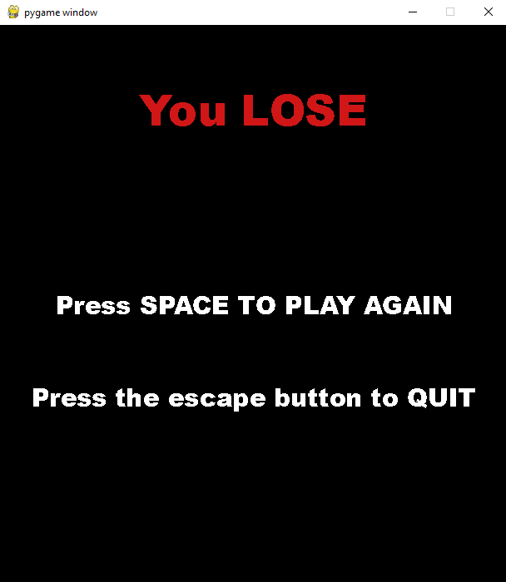

При набранні 100 монет (можна змінити в налаштуваннях), гравець перемагає. Дії в меню аналогічні до попереднього випадку

